Encuesta de Vivienda y Transporte

para los Trabajadores Agrícolas

en el Condado de Mendocino



Introducción

Hola, me llamo _________. Trabajo para Nuestra Casa. Ofrecemos servicios a los trabajadores agrícolas y otros latinos de esta zona. Estamos realizando una encuesta para el Condado de Mendocino, para identificar las necesidades de transporte y de vivienda de los trabajadores agrícolas y sus familias, con el fin de mejorarlos. La encuesta dura aproximadamente media hora. Estamos ofreciendo una tarjeta telefónica de $10 a todas las personas que participan en esta encuesta para agradecerles su tiempo. Todo lo que hablamos es completamente confidencial, no vamos a apuntar su nombre. ¿Le interesa participar en esta encuesta?

- ¿Dónde nació usted?
¹ México à Estado: ____________________________
² Otro país [especifique]: ____________________________
³ Estados Unidos
⁴ No responde
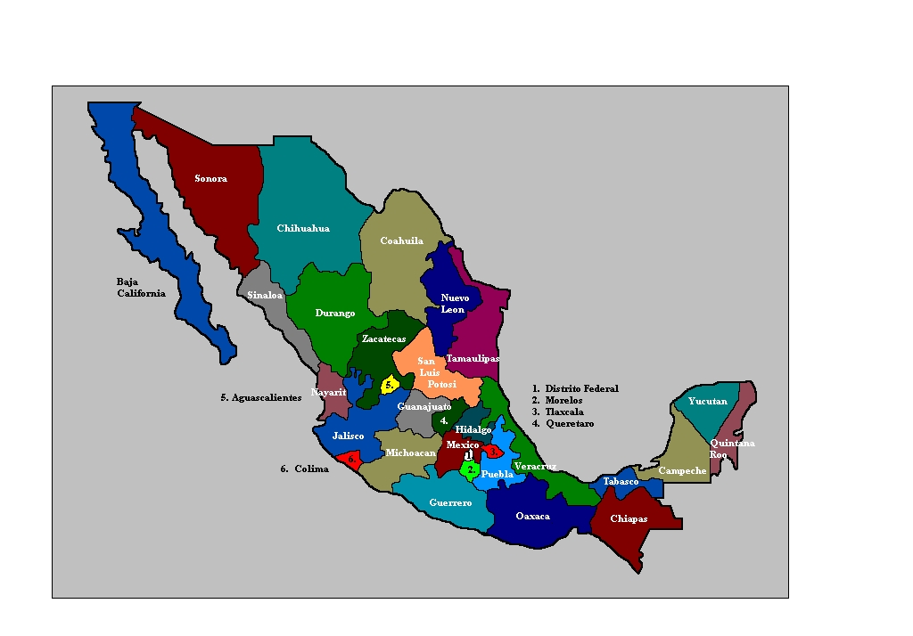
- Dentro del los Estados Unidos, ¿dónde vive habitualmente, o sea de forma permanente?

¹ Vive dentro del condado de Mendocino

à Ciudad/pueblo: __________________________
[PASE A PREGUNTA 6 , EN LA PAGINA 5]

² Vive fuera del condado de Mendocino

à Ciudad/pueblo: __________________________

³ No tiene residencia fija, sigue las cosechas

Para el/la entrevistador/a...

Las siguientes ciudades quedan dentro del condado de Mendocino:
- Albion ● Little River
- Anchor Bay ● Longvale
- Boonville ● Manchester
- Branscomb ● Mendocino
- Calpella ● Navarro
- Caspar ● Noyo
- Cleone ● Old Hopland
- Comptche ● Philo
- Covelo ● Point Arena
- Dos Rios ● Potter Valley
- Elk ● Redwood Valley
- Fort Bragg ● Rockport
- Gualala ● Talmage
- Hopland ● Ukiah
- Inglenook ● Willits
- Laytonville ● Westport
- Leggett ● Yorkville

Para más información, vea el mapa del condado de Mendocino al final de la encuesta.
- Entre semana, mientras trabaja en el condado de Mendocino, ¿dónde se queda a vivir?

¹ Regresa al mismo lugar donde vive de forma permanente

² Se queda a vivir en otro lugar dentro del condado de Mendocino

à Ciudad/pueblo: __________________________
[PASE A PREGUNTA 6 , EN LA PAGINA 5 ]

³ Se queda a vivir en otro lugar fuera del condado de Mendocino

à Ciudad/pueblo: __________________________

- ¿Por qué no se queda a vivir en el condado de Mendocino mientras trabaja aquí? [Marque todas las que aplican]
¹ Tiene casa o se queda con familia/amigos en otro lugar, y desde ahí viaja al condado de Mendocino
² No puede encontrar un lugar para vivir en el condado de Mendocino
³ Demasiado caro quedarse en el Condado de Mendocino
⁴ Otro [especifique]:__________________________________________
⁵ No sabe/responde

- ¿Preferiría quedarse a vivir en el condado de Mendocino, si fuera posible?
❑ Sí
❑ No
❑ No sabe/responde
Las siguientes preguntas tienen que ver con el lugar donde se queda entre semana, mientras trabaja en el condado de Mendocino, o sea... [CONFIRME EL LUGAR]

- ¿Vive en el rancho donde trabaja?

❑ Sí  No  No responde

- ¿En qué clase de vivienda vive? [LEA TODAS LAS SIGUENTES OPCIONES Y MARQUE LA QUE CORESPONDE]
¹ Un cuarto que alquila del dueño
² Casa
³ Apartamento
⁴ Garaje junto o separado de la casa
⁵ Traila
⁶ Motel
⁷ Galeras del trabajo
⁸ Coche, tienda de campaña, refugio, en la calle, etc.
→ Especifique: ___________________________
⁹ Otro [describe]:____________________________
¹⁰  No responde

- ¿Tiene los siguientes servicios donde vive?

Agua caliente de la tubería | ❑ Si  No
- Agua fría de la tubería | ❑ Si  No
Excusado con drenaje | ❑ Si  No
- Tina o Regadera | ❑ Si  No
- Estufa | ❑ Si  No
- Refrigerador | ❑ Si  No
- Calefacción central (no portátil) | ❑ Si  No
- Aire acondicionado o enfriador evaporativo | ❑ Si  No

- ¿Cuántas recámaras hay en el lugar donde se queda mientras trabaja en el condado de Mendocino?

# ______

- ¿Cuántos cuartos hay en total, incluyendo la sala, la cocina, el comedor, etc., pero sin contar baños, pasillos, y garajes?

# ______

- ¿Alguien en la casa duerme en alguna otra area que no sea recámara?

❑ Sí à ¿Qué otras areas se usan para dormir?
[Marque todas las que aplican]

❑ Sala  Comedor  Cocina  Pasillo  Garage

❑ Otro [especifique]: ___________________________

❑ No

- ¿Tiene...

Esposo/a o pareja?

❑ Sí  No

Hijos menores de 18 años, propios o de su pareja?

❑ Sí  No

- ¿Con quién vive en el lugar donde se queda mientras trabaja en el condado de Mendocino? Por favor, incluya todas las personas que viven en este sitio, sean conocidos o no. [Lea las siguientes opciones Y Marque todas LAS que aplican]

 |  | ¿Cuántos?
- Su esposo/a o pareja | ❑ Sí  No
- Hijos menores de 18 años, propios o de su pareja | ❑ Sí  No
- Hijos mayores de 18 años, propios o de su pareja | ❑ Sí  No
- Sus padres (o de su esposa/pareja) | ❑ Sí  No
- Otros familiares | ❑ Sí  No
- Otros no-familiares | ❑ Sí  No

- Pensando en el lugar donde se queda mientras trabaja en el condado de Mendocino, ¿alquila, es dueño, se lo da el rancho, o está de visita?

¹ Alquila [SIGUE A PREGUNTA 15]
² Dueño [PASE A PREGUNTA 18]
³ Dado por el rancho [PASE A PREGUNTA 22]
⁴ Está de visita [PASE A PREGUNTA 22]
SI ALQUILA...

- ¿Cuál es el pago total del alquiler de toda la vivienda?
$ _________ por  día  semana  mes
❑ No sabe/responde

- ¿Cuánto es el pago de alquiler que le corresponde a usted?

$_______ por  día  semana  mes

❑ No sabe/responde

- ¿Quiénes están incluidos en el pago del alquiler que usted realiza? [MARQUE TODAS LAS QUE APLICAN]

¹ Entrevistado/a

² Esposo/a o pareja

³ Hijo(s) menores de 18 años, propios o de su pareja → # ____

⁴ Hijo(s) mayores de 18 años, propios o de su pareja → # ____

⁵ Otras personas para quienes está pagando el alquiler → # ____

[PASE A PREGUNTA 22]
SI ES DUEñO...

- ¿Cuánto es el pago mensual de la hipoteca del total la casa, sin gastos de impuestos y seguros?
$ _________
❑ No sabe/responde

- ¿Cuánto es el pago mensual de la hipoteca que le corresponde a usted?

$_______

❑ No sabe/responde

- ¿Quiénes están incluidos en el pago de la hipoteca que usted realiza? [MARQUE TODAS LAS QUE APLICAN]

¹ Entrevistado/a

² Esposo/a o pareja

³ Hijo(s) menores de 18 años, propios o de su pareja → # ____

⁴ Hijo(s) mayores de 18 años, propios o de su pareja → # ____

⁵ Otras personas para quienes está pagando el alquiler → # ____

- ¿Recibe algunos ingresos de inquilinos o gente que renta?
❑ Sí à ¿Cuánto recibe? $________ por  día  semana  mes
❑ No sabe/responde
❑ No

- ¿Cuánto le corresponde pagar cada mes de los siguientes servicos?

A. Luz y Gas  (PG&E) | $ ________ | ❑ Nada, está incluido en el alquiler | ❑ No sabe
B. Agua | $ ________ | ❑ Nada, está incluido en el alquiler | ❑ No sabe

O, si los paga juntos:

Luz, gas, y agua | $ ________ | ❑ Nada, está incluido en el alquiler | ❑ No sabe

EMPLEO E INGRESOS
Ahora, quiero hacerle algunas preguntas sobre su trabajo actual.

- Aproximadamente, ¿cuánto ganó usted el año pasado?

$_____________

❑ No sabe/responde

- ¿Tiene esposo/a o pareja que vive con usted?

❑ Sí à Aproximadamente, ¿cuánto ganó su esposo/a o pareja el año pasado?

$_____________

❑ No sabe/responde
❑ No

- ¿Mandó algún dinero a su familia en México [o su país de origen] durante los últimos doce meses?

❑ Sí à ¿Cuánto mandó el mes pasado?

$_________  No sabe/responde

→ ¿Cuánto mandó en total durante los últimos doce meses?

$_________  No sabe/responde

❑ No

❑ No sabe/responde
- Nos interesa saber sobre los distintos trabajos que ha tenido en los últimos doce meses. Me puede decir los nombres de todos los empleadores que ha tenido en el último año, empezando con su trabajo actual...

¿Cúal es el nombre de su...? | ¿En que trabajaba principalmente (o sea, en que dedicaba mas horas)? | ¿Trabajaba en el condado de Mendocino?
Empleador Actual:

Empleador Anterior: | ❑ Trabajo de campo   Trabajo forestal   Trabajo fuera de la agricultura | ❑ Sí   No
Empleador Anterior: | ❑ Trabajo de campo   Trabajo forestal   Trabajo fuera de la agricultura | ❑ Sí   No
Empleador Anterior: | ❑ Trabajo de campo   Trabajo forestal   Trabajo fuera de la agricultura | ❑ Sí   No
Empleador Anterior: | ❑ Trabajo de campo   Trabajo forestal   Trabajo fuera de la agricultura | ❑ Sí   No
Empleador Anterior: | ❑ Trabajo de campo   Trabajo forestal   Trabajo fuera de la agricultura | ❑ Sí   No

PROBLEMAS DE VIVIENDA

Ahora, quiero hacerle unas preguntas sobre problemas que puede haber tenido con su vivienda.

- ¿Ha tenido usted, algun familiar, o alguien que ha vivido con usted alguno de los siguientes problemas en el último ano? [Lea las siguientes opciones y marque todas LAS que aplican]

[Si el/la encuestado/a es dueño, pase a LA LETRA C]

Pidió al dueño reparar algo y se tardó mucho en hacerlo, o se negó completamente en hacerlo | ❑ Sí  No
- Le negaron la vivienda por falta de dinero para pagar el depósito | ❑ Sí  No
- Le negaron alquiler una vivienda o obtener una hipoteca por ser trabajador/a agrícola o familiar de un trabajador agrícola | ❑ Sí  No
- No pudo pagar la renta o hipoteca, porque una persona con quien vivía no pudo pagar su parte | ❑ Sí  No
- Sintió mucho estrés por falta de privacidad en su vivienda | ❑ Sí  No
- Tuvo problemas de salud por humedad, moho o hongos en su vivienda | ❑ Sí  No

- En los últimos doce meses, mientras trabajaba en la agricultura en el condado de Mendocino, ¿ha tenido algún otro problema con respecto a la vivienda?

❑ Sí → ¿Cuál? [describe]: _____________________________________

________________________________________________

________________________________________________

❑ No

❑ No sabe/responde

- En los últimos doce meses, mientras trabajaba en la agricultura en el condado de Mendocino, ¿alguna vez tuvo que gastar menos en la comida o la atención médica para poder pagar la renta o hipoteca?

❑ Sí

❑ No

❑ No sabe/responde

- ¿Ha oído de programas que ofrecen renta reducida, o ayuda con la renta, para personas de bajos ingresos? Por ejemplo, HUD, la Sección 8, vivienda publica para los trabajadores del campo, asistencia de emergencia para la renta, o albergues para personas que no tienen donde vivir.

❑ Sí

❑ No

❑ No sabe/responde

TRANSPORTE

El Condado de Mendocino quiere poner unos vans para llevar a los trabajadores agrícolas desde su casa a los ranchos. Para diseñar rutas adecuadas es necesario saber donde viven los trabajadores agrícolas y donde trabajan.

- ¿Me puede decir cuál es la dirección de donde vive entre semana mientras trabaja en el condado de Mendocino?
  - Número de la vivienda: _____________________
  - Calle/Avenida: _______________________
  - Calle que cruza mas cerca: _______________________
  - Nombre del fraccionamiento donde vive: _______________________
  - Ciudad/Pueblo: _______________________
  - Notas adicionales: _________________________________________
________________________________________________________

SI ES RANCHO:
¿Cómo se llama el rancho donde vive? ___________________________

¿Cuál es la dirección del rancho?
    - Número: _________________
    - Calle/Avenida: _______________________
    - Calle que cruza mas cerca: _______________________
    - Ciudad/Pueblo: _______________________
    - Notas adicionales: ____________________________________
___________________________________________________

- ¿Dónde está ubicado el fil donde trabajó hoy?

Nombre del rancho: __________________________________________

Ubicación aproximada:
- Número: _________________________
- Calle/Avenida: _______________________
- La calle que cruza mas cerca: _______________________
- Ciudad/Pueblo: _______________________
- Notas adicionales: ________________________________________
_______________________________________________________

- Pensando en dos otros sitios donde ha trabajado en la agricultura en el último mes, ¿dónde están ubicados?

❑ Siempre trabaja en el mismo sitio

o

Sitio # 1:

Nombre del rancho: _____________________________________

Ubicación aproximada:
- Número: _________________________
- Calle/Avenida: _______________________
- La calle que cruza mas cerca: _______________________
- Ciudad/Pueblo: _______________________
- Notas adicionales: ______________________________________
_____________________________________________________

Sitio #2:

Nombre del rancho: __________________________________________

Ubicación aproximada:
- Número: _________________________
- Calle/Avenida: _______________________
- La calle que cruza mas cerca: _______________________
- Ciudad/Pueblo: _______________________
- Notas adicionales: ____________________________________
___________________________________________________


- ¿Cómo va a su trabajo actual? [MARQUE TODAS LAS QUE APLICAN]
¹ Su propio vehículo (carro, pickup, moto) → ¿Lleva a otras personas?
¹ Si → ¿Cuánto cobra por un raite (de una via)? $ _________
→ ¿Cómo calcula el costo del raite? ________________
______________________________________________
² No

² Aventón/raite → ¿Con quién tiene raite?
¹ Amigo/familiar
² Mayordomo, contratista o ranchero
³ Otro raitero
⁴ Otro [especifique]: ________________________

³ Bus o van del rancho
⁴ Bus público
⁵ Bicicleta o camina
⁶ Otro [especifique]: _________________________

- Aproximadamente, ¿cuánto gasta en viajar al trabajo, de ida y vuelta?

$_________ por  día  semana  mes

❑ No sabe/responde

- Aproximadamente, ¿cuánto tiempo tarda en llegar al trabajo (o sea, solo de ida)?

______ horas _____ minutos

❑ No sabe/responde

INFORMACION DEMOGRAFICA

Voy a hacerle unas últimas preguntas. Quiero recordarle que todo lo que hablamos es completamente confidencial, y no tiene que responder a ninguna pregunta que prefiere no contestar.

- ¿Qué edad tiene ud.? # ______

- ¿En que año vino a trabajar por primera vez en los Estados Unidos? ______

- ¿En que año vino a trabajar por primera vez en el condado de Mendocino? ____

- ¿Habla algún idioma indígena, como Mixteco, Zapoteco, etc.?

❑ Sí à ¿Cuál idioma habla? _____________________

❑ No

- ¿Cuál es su estatus de residencia en los Estados Unidos?
¹ Con documentos
² Sin documentos
³ Documentos en trámite
⁴ No responde

- ¿Cuáles son las cosas más importantes que usted toma en cuenta cuando busca vivienda cerca o en el condado de Mendocino?

________________________________________________________________

________________________________________________________________

________________________________________________________________

________________________________________________________________

- En su opinión, ¿cuáles son las cosas que se podría hacer para mejorar la vivienda y el transporte para los trabajadores agrícolas en el condado de Mendocino? Indique las tres cosas mas importantes para usted.

1. ______________________________________________________________

2. ______________________________________________________________

3. ______________________________________________________________

- ENTREVISTADOR/A, ANOTE SI EL/LA ENCUESTADO/A ES:

¹ Hombre ² Mujer

- Entrevistador/a, CONFIRME EL NOMBRE DEL EMPLEADOR DE el/la encuestado/a

________________________________________________________________

Estas son todas las preguntas que tengo. Muchísimas gracias por su participación en esta encuesta. ¿Tiene alguna pregunta o comentario?

Entrevistador/a: REPARTA LAS TARJETAS TELEFONICAS Y LOS INCENTIVOS Y PIDALE AL ENCUESTADO/A QUE FIRME LA HOJA DE CONFIRMACIÓN.
entrevistador/a, por favor LLENE la siguiente informacion:

Nombre de el/la entrevistador/a: _______________________________________

Fecha de la entrevista: ____________________

Notas/comentarios:

__________________________________________________________________

__________________________________________________________________

__________________________________________________________________

__________________________________________________________________

__________________________________________________________________

_____________________________________________________________________________

Las Comunidades del Condado de Mendocino

